Всероссийская олимпиада школьников 2018-2019 учебного года
Школьный этап

История. 10 класс.
Время выполнения – 90 минут.
I. Историческая хронология
1. Произведите хронологические расчеты. Найдите значение выражения, составленного из исторических дат.
Невская битва + распад СССР – убийство Александра II + Начало правления В.В. Путина – Начало Северной войны – 2 = Х
Назовите событие, которое произошло в год Х.
Ответ:

2. Объясните, по какому принципу собран хронологический ряд, кратко укажите, какие события произошли в указанные годы:
1533, 1682, 1762, 1801

Ответ:

3. Установите правильное соответствие между элементами левого и правого столбцов. Полученные результаты запишите в таблицу.
События в период нахождения у власти Л.И. Брежнева Дата
1. Карибский кризис А) 1942 г.
2. Брестский мир Б) 1962 г.
3. Начало перестройки В) 1985 г.
4. Завершение битвы за Москву Г) 1982 г.
5. Принятие Конституции «развитого социализма» Д) 1977 г.

Е) 1918 г.
1 | 2 | 3 | 4 | 5

II. История и лингвистика
1. Расшифруйте следующие аббревиатуры: ГУЛАГ РСДРП ВЛКСМ

Ответ:

2. В русской исторической лексике есть слова, образованные от имен и фамилий деятелей, по разным причинным вошедших в историю. Перед вами один из таких терминов - «хрущевка».
Укажите:
1) краткое определение термина;
2) период, с которым связан данный термин;
3) фамилию и имя исторического деятеля;
4) кем был исторический деятель.
Ответ:

III. Историческая личность
1. Кто является автором фразы? Назовите три факта относящихся к биографии этого человека?
«Стреляй редко, да метко. Штыком коли крепко. Пуля обмишулится, штык не обмишулится: пуля — дура, штык — молодец».

Ответ:

2. Объясните, по какому принципу образован ряд.
Нахимов П.С., Тотлебен Э.И., Корнилов В.А., Пётр Кошка.

Ответ:
3. О каком историческом деятеле идет речь?
Этот советский и российский государственный, политический и общественный деятель родился в Ставропольском крае в 1931 году. Последний генеральный секретарь ЦК КПСС. Последний Председатель Президиума Верховного Совета СССР, затем первый председатель Верховного Совета СССР. Единственный Президент СССР. Имеет ряд наград и почётных званий, наиболее известная из которых — Нобелевская премия мира 1990 года. Входит в список 100 самых изученных личностей в истории.
Ответ:

IV. Работа с источником
1. Прочитайте отрывок из документа:
«…Приказываю: Генералу Корнилову сдать должность Верховного главнокомандующего…
Объявить город Петроград и Петроградский уезд на военном положении».
Ответьте на вопросы:
1) Кем был подписан документ?
2) Когда появился документ?

Ответ:

V. История культуры
- Посмотрите на рисунок и ответьте на вопросы:
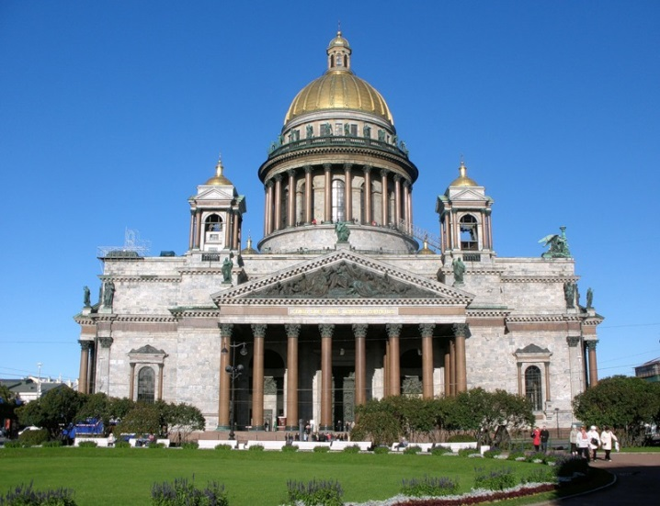
- Что изображено на рисунке?
- Где находится данный памятник культуры?
- Кто архитектор данного сооружения?

Ответ:)

2. Установите соответствие между фамилиями выдающихся деятелей культуры и сферами их творческой деятельности.
1) Михаил Шолохов А) театр
2) Булат Окуджава Б) литература
3) Вера Мухина В) кинематограф
4) Любовь Орлова Г) скульптура
Д) музыка
1 | 2 | 3 | 4

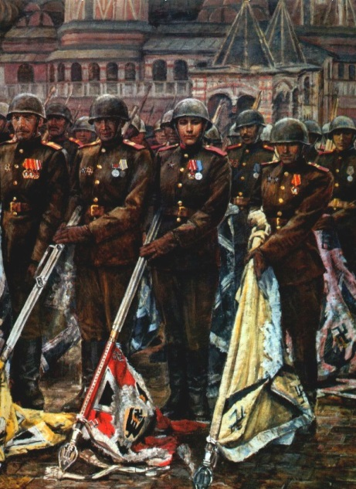
3. Какое событие изобразил на своей картине К. Антонов? Назовите дату этого события.

Ответ:

VI. Историческое краеведение
  - Воронежский край стал родиной ряда известных поэтов. Назовите три фамилии из них.
Ответ:

2. «В воскресенье 20 июля 1897 года на первом представлении … было очень много публики, которая была поражена и очарована виденным. Зал неоднократно требовал повторения чудных «фотографий жизни».
О чём идет речь в данном отрывке?

Ответ:

Всероссийская олимпиада школьников 2017-2018 учебного года
Школьный этап

История. 10 класс.
Задания с ответами
Время выполнения – 90 минут.

I. Историческая хронология
1. Произведите хронологические расчеты. Найдите значение выражения, составленного из исторических дат.
Невская битва + распад СССР – убийство Александра II + Начало правления В.В. Путина – Начало Северной войны – 2 = Х
Назовите событие, которое произошло в год Х.
Ответ: 1240+1991-1881+2000-1700-2=1648 (Соляной бунт) (максимум 6 баллов)

2. Объясните, по какому принципу собран хронологический ряд, кратко укажите, какие события произошли в указанные годы:
1533, 1682, 1762, 1801

Ответ: начало царствования русских царей и императоров (максимум 5 баллов)
1533 – начало правления Ивана IV Грозного
1682 - начало правления Петра I
1762 - начало правления Екатерины II
1801 - начало правления Александра I

3. Установите правильное соответствие между элементами левого и правого столбцов. Полученные результаты запишите в таблицу.
События в период нахождения у власти Л.И. Брежнева Дата
1. Карибский кризис А) 1942 г.
2. Брестский мир Б) 1962 г.
3. Начало перестройки В) 1985 г.
4. Завершение битвы за Москву Г) 1982 г.
5. Принятие Конституции «развитого социализма» Д) 1977 г.

Е) 1918 г.
1 | 2 | 3 | 4 | 5

Ответ:
1 | 2 | 3 | 4 | 5
Б | Е | В | А | Д

II. История и лингвистика
1. Расшифруйте следующие аббревиатуры: ГУЛАГ РСДРП ВЛКСМ

Ответ:
Главное управление лагерей, Российская социал-демократическая рабочая партия, Всесоюзный ленинский коммунистический союз молодёжи. (3 балла)

2. В русской исторической лексике есть слова, образованные от имен и фамилий деятелей, по разным причинным вошедших в историю. Перед вами один из таких терминов - «хрущевка».
Укажите:
1) краткое определение термина;
2) период, с которым связан данный термин;
3) фамилию и имя исторического деятеля;
4) кем был исторический деятель.
Ответ:
- Хрущёвка – дешёвый стандартный многоквартирный дом из блоков.
- вторая половина 1950-х годов
- Н.С. Хрущёв
- генеральный секретарь КПССС (за каждый правильный ответ по 1 баллу, макс. - 4)

III. Историческая личность
1. Кто является автором фразы? Назовите три факта относящихся к биографии этого человека?
«Стреляй редко, да метко. Штыком коли крепко. Пуля обмишулится, штык не обмишулится: пуля — дура, штык — молодец».

Ответ: А.В. Суворов, (максимум 4 балла)

2. Объясните, по какому принципу образован ряд.
Нахимов П.С., Тотлебен Э.И., Корнилов В.А., Пётр Кошка.

Ответ: герои Крымской войны (2 балла)
3. О каком историческом деятеле идет речь?
Этот советский и российский государственный, политический и общественный деятель родился в Ставропольском крае в 1931 году. Последний генеральный секретарь ЦК КПСС. Последний Председатель Президиума Верховного Совета СССР, затем первый председатель Верховного Совета СССР. Единственный Президент СССР. Имеет ряд наград и почётных званий, наиболее известная из которых — Нобелевская премия мира 1990 года. Входит в список 100 самых изученных личностей в истории.
Ответ: Горбачёв М.С. (2 балла)

IV. Работа с источником
1. Прочитайте отрывок из документа:
«…Приказываю: Генералу Корнилову сдать должность Верховного главнокомандующего…
Объявить город Петроград и Петроградский уезд на военном положении».
Ответьте на вопросы:
1) Кем был подписан документ?
2) Когда появился документ?

Ответ: 1) Керенский; 2) август 1917 г. (максимум 2 балла)

V. История культуры
- Посмотрите на рисунок и ответьте на вопросы:
- Что изображено на рисунке?
- Где находится данный памятник культуры?
- Кто архитектор данного сооружения?

Ответ: Исаакиевский собор, Санкт-Петербург, архитектор Огюст Монферран (максимум 3 балла)

2. Установите соответствие между фамилиями выдающихся деятелей культуры и сферами их творческой деятельности.
1) Михаил Шолохов А) театр
2) Булат Окуджава Б) литература
3) Вера Мухина В) кинематограф
4) Любовь Орлова Г) скульптура
Д) музыка
1 | 2 | 3 | 4

Ответ:
1 | 2 | 3 | 4
Б | Д | Г | В

3. Какое событие изобразил на своей картине К. Антонов? Назовите дату этого события.

Ответ: Парад Победы, 24 июня 1945 года (максимум 4)

VI. Историческое краеведение
  - Воронежский край стал родиной ряда известных поэтов. Назовите три фамилии из них.
Ответ: Некрасов Н.А., Маршак С. Я.., Жадовская С., Никитин И. С.., Сурков А.А., Бунин И. А. (3 балла)

2. «В воскресенье 20 июля 1897 года на первом представлении … было очень много публики, которая была поражена и очарована виденным. Зал неоднократно требовал повторения чудных «фотографий жизни».
О чём идет речь в данном отрывке?

Ответ: синематограф (кинематограф) 2 балла

Максимальное количество баллов: 49

